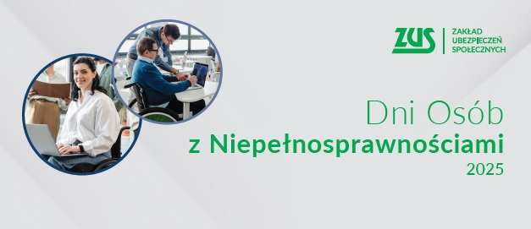
3 czerwca 2025 r. o godzinie 10.00
Oddział ZUS w Zielonej Górze we współpracy z Oddziałem Lubuskim PFRON zapraszają Państwa do udziału w bezpłatnym szkoleniu online „Porady w zakresie przyznawania świadczeń z ZUS oraz wsparcie ze środków PFRON dla osób z niepełnosprawnościami”.
Szkolenie przeprowadzimy za pośrednictwem Cisco Webex Meeting.
Podczas spotkania eksperci z ZUS i PFRON przedstawią Państwu następujące tematy:
- Orzekanie i świadczenia ZUS dla osób z niepełnosprawnościami
- Skorzystaj z pomocy PFRON – dowiedz się jak to zrobić!
Zapisy na szkolenie przyjmujemy mailowo pod adresem ZUS_ZielonaGora_wsparcie@zus.pl do dnia poprzedzającego szkolenie.

Zgłoszenie powinno zawierać:
1. maila (na który wyślemy zaproszenie),
2. datę webinarium,
3. numer do kontaktu,
4. zgodę na przetwarzanie danych osobowych, którą stanowi załącznik nr 2 do ogłoszenia.

W dniu spotkania na wskazany przez Państwa adres mailowy wyślemy link do wydarzenia.

Szczegółowe informacje na temat przetwarzania danych osobowych, w tym o celach przetwarzania, podstawach prawnych, okresie przechowywania, odbiorcach danych, prawach związanych z przetwarzaniem znajdują się w Klauzuli informacyjnej stanowiącej załącznik nr 1 do ogłoszenia. Oba dokumenty zamieściliśmy na stronie ZUS https://www.zus.pl/o-zus/kalendarium/szkolenia (przy ogłoszeniu szkolenia).

